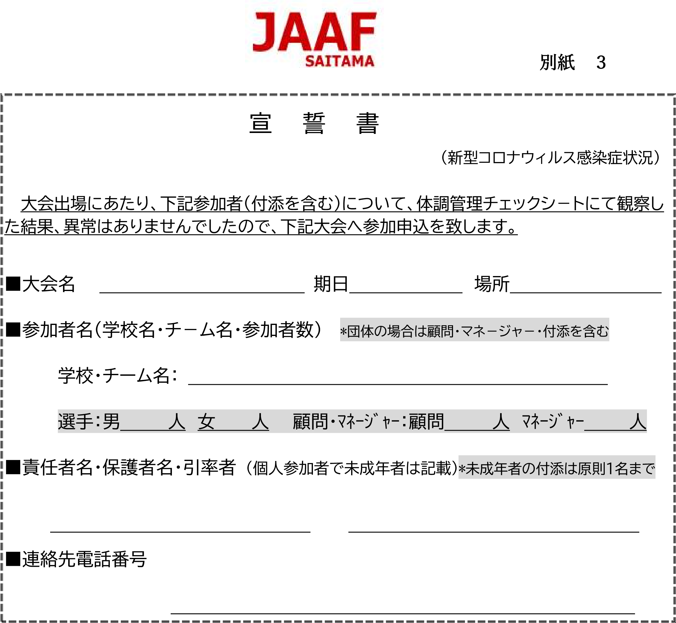
熊谷スポーツ文化公園
令和４年２月６日
第89回埼玉県駅伝競走大会
埼玉陸協競技会に関する注意事項

- 上記「宣誓書」を記入し大会日毎に、受付に提出をする
- 感染防止対策
①当日朝に検温済である(３７．５度以上又は体調不良の場合は出場不可)
②マスク着用(運動時を除きマスク着用とする)
③手洗い・洗顔・除菌消毒の励行
④３密を回避(更衣室の短時間利用・シャワ－禁止・練習所、招集所等への付添禁）
⑤競技中は唾・痰をはかない
⑥大きな声での会話・応援等はしない
⑦体調管理チェックシ－ト(陸連ガイダンス)の励行
⑧大会終了後２週間、体調管理チェックシ－ト【大会後】にて健康管理を行う(提出不要)
⑨無観客開催時は必要最小限人数での大会参加に協力する

